# jenkins+jmeter+ant持续集成实例

# 一、安装JDK

下载地址（jdk-8u131-windows-x64）

http://www.oracle.com/technetwork/java/javase/downloads/jdk8-downloads-2133151.html

安装完JDK后配置环境变量  计算机→属性→高级系统设置→高级→环境变量

系统变量→新建 JAVA_HOME 变量

变量值填写jdk的安装目录（本人是 C:\Program Files\Java\jdk1.8.0_77)

系统变量→寻找 Path 变量→编辑

在变量值最后输入 %JAVA_HOME%\bin;%JAVA_HOME%\jre\bin;

（注意原来Path的变量值末尾有没有;号，如果没有，先输入;号再输入上面的代码）

系统变量→新建 CLASSPATH 变量

变量值填写   .;%JAVA_HOME%\lib;%JAVA_HOME%\lib\tools.jar（注意最前面有一点）

经过以上步骤，系统变量配置完毕

检验是否配置成功,运行cmd 输入 java -version （java 和 -version 之间有空格）

若如图所示，显示版本信息，则说明安装和配置成功

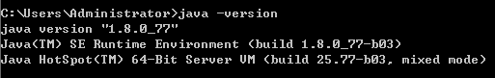

# 二、配置jmeter

下载地址（apache-jmeter-3.1）http://apache.fayea.com/jmeter/binaries/，解压至指定目录，并配置好环境变量

系统变量→新建JMETER_HOME变量

变量值填写 D:\apache-jmeter-3.1（根据实际的jmeter解压路径填写）

系统变量→寻找CLASSPATH 变量→编辑

在变量值最后输入

%JMETER_HOME\lib\ext\ApacheJMeter_core.jar;%JMETER_HOME%\lib\jorphan.jar;%JMETER_HOME%\lib\logkit-2.0.jar;

系统变量--path下配置bin目录路径；

检验是否配置成功, 运行cmd 输入 jmeter –h

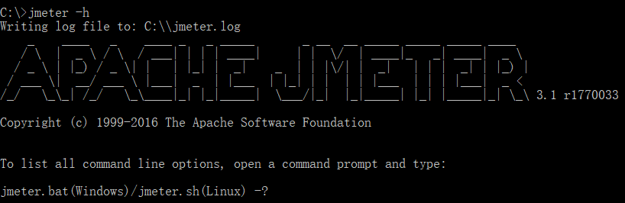

双击Jmeter解压路径（apache-jmeter-3.1\bin）的bin下面的jmeter.bat, 若如图所示，显示版本信息，则说明安装和配置成功

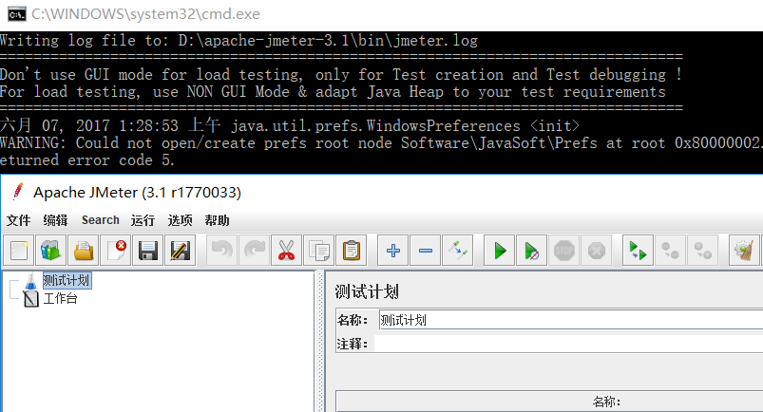

# 三、安装jenkins

Jenkins是一个开源软件项目，旨在提供一个开放易用的软件平台，使软件的持续集成变成可能。Jenkins是基于Java开发的一种持续集成工具，用于监控持续重复的工作，功能包括：  
(1)、持续的软件版本发布/测试项目。  
(2)、监控外部调用执行的工作。

## 1.war安装包有两种安装方法

我的jenkins是jenkins-2.60版本

官方下载地址（jenkins.war.2.60稳定版）

http://updates.jenkins-ci.org/download/war/

方法一

下载jenkins.war, 拷贝到D:\Java\Tool\jenkins下，然后运行java -jar jenkins.war

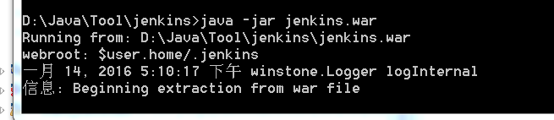

访问http://localhost:8080 , jenkins的主界面如下：

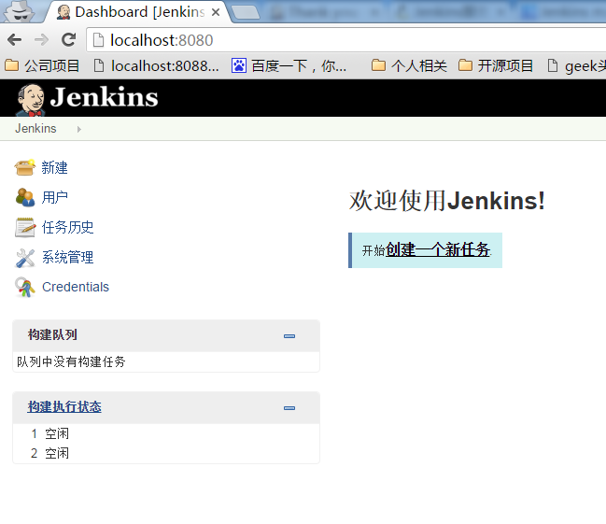

方法二  
把Jenkins解压，把得到的war包直接扔到tomcat下，启动tomcat，Jenkins就安装完毕，访问http://localhost:8080

## 2.msi安装包安装方法(推荐)

下载地址（jenkins-2.60.1 for windows）https://jenkins.io/download/,直接下载jenkins.msi安装

此安装方法成功后，会自动打开

http://localhost:8080/securityRealm/firstUser这个网址，显示以下页面，点击jenkins链接，并解锁jenkins

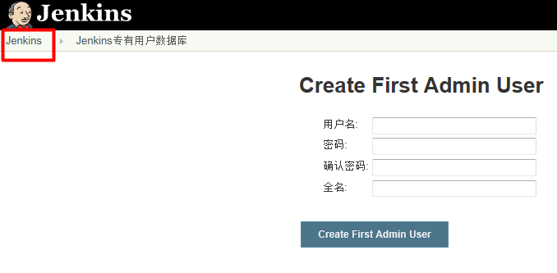

或者直接打开http://localhost:8080网址，解锁jenkins

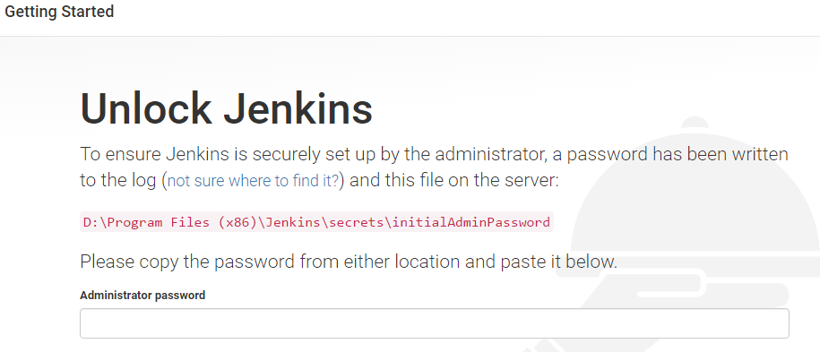

## 3.登录jenkins

在这个D:\Program Files (x86)\Jenkins\secrets\initialAdminPassword地址下用文本打开这个initialAdminPassword文件，复制里面的密码到password

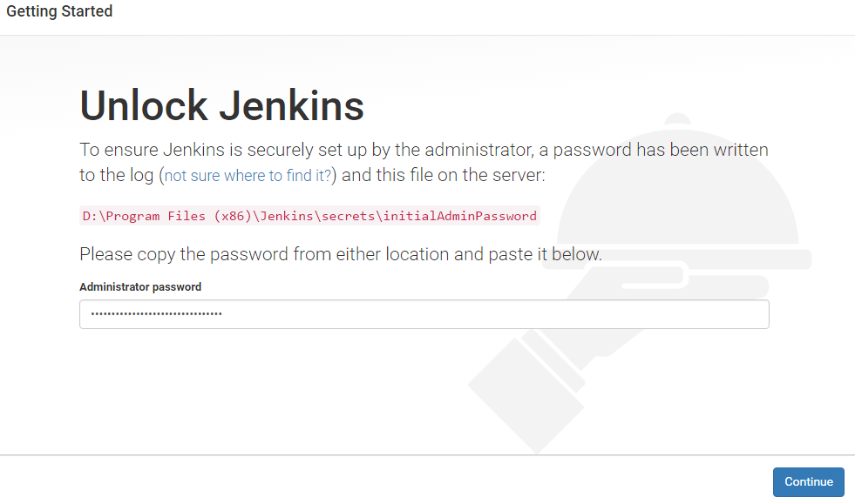

点击继续后显示下面页面，左边选择全部插件，右边可自定义选择安装插件

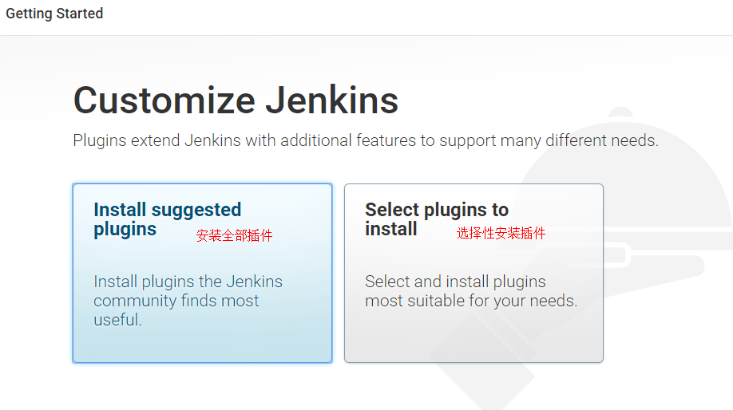

选择全部安装

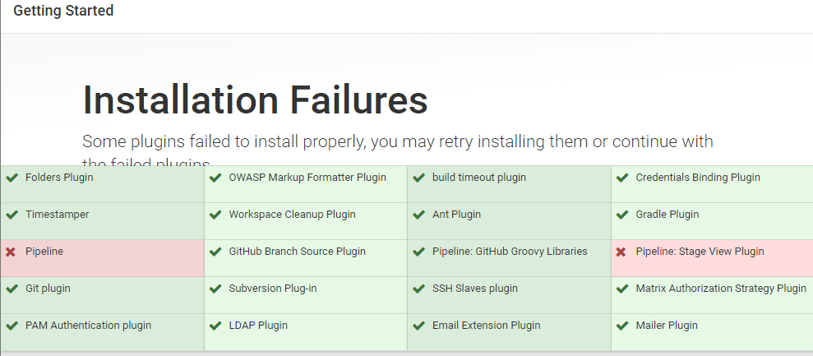

点击继续

如果创建user，则作为登录的帐号，不创建直接点击continue as admin链接，跳转到jenkins登录页面，用户名为admin，密码是initialAdminPassword文件里密码。修改admin密码可在系统管理-管理用户中修改。

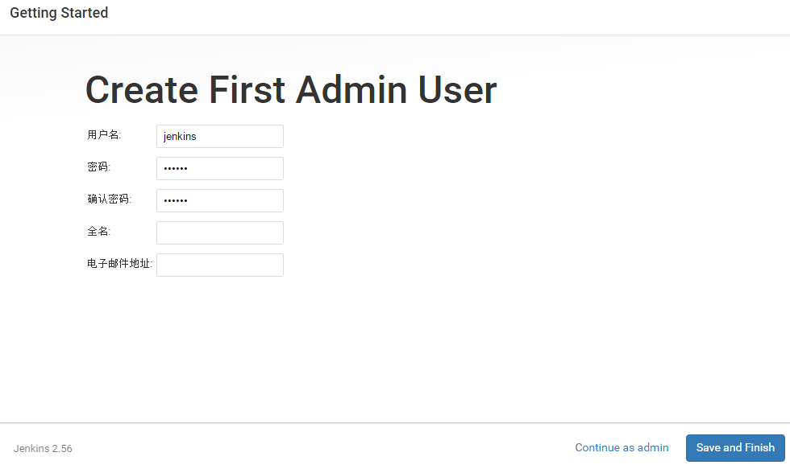

# 四、安装Ant

Ant（1.10.1.zip）下载地址http://ant.apache.org/bindownload.cgi或

http://apache.fayea.com/ant/binaries/， 解压至指定目录，并配置好环境变量

系统变量→新建ANT_HOME变量

变量值填写 D:\apache-ant-1.10.1（根据实际的ant解压路径填写）

系统变量→寻找PATH 变量→编辑

在变量值最后输入 %ANT_HOME%\bin

检验是否配置成功, 运行cmd 输入 ant -version, 若如图所示，显示版本信息，则说明安装和配置成功

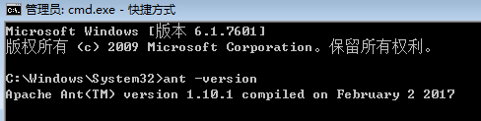

将 jmeter的extras目录中ant-jmeter-1.1.1.jar包拷贝至ant安装目录下的lib目录中。

修改Jmeter的bin目录下jmeter.properties文件的配置：

jmeter.save.saveservice.output_format=xml

# 五、生成jmeter脚本



淘宝商品查询请求：

https://suggest.taobao.com/sug?code=utf-8&q=衣服&callback=cb

手机信息查询请求：

https://tcc.taobao.com/cc/json/mobile_tel_segment.htm?tel=15111111111

京东获取单个商品价格请求(3935415是商品详情页的网址id)：

http://p.3.cn/prices/mgets?skuIds=J_3935415&type=1

线程组1设置线程数为2，协议https，get方式

线程组2设置线程数为1，协议http，get方式

保存名称为三个查询接口的脚本

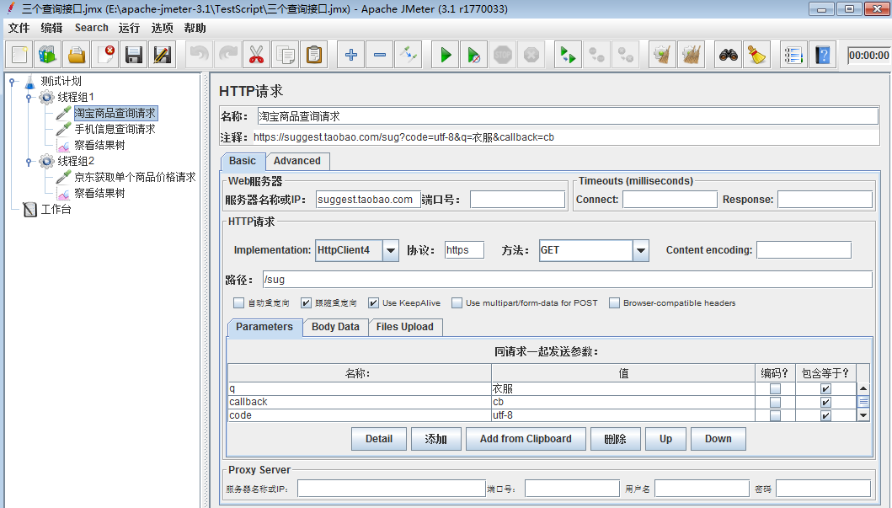

# 六、用Ant执行脚本

## 1.在jmeter目录下建立两个文件夹

AntReport和TestScrip两个文件夹，AntReport用于保存html的结果报告，TestScrip用于保存jmeter的*.jmx的测试脚本

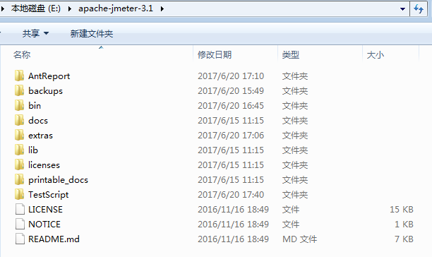

## 2.修改build.xml文件脚本



把这个文件可替换成默认的build.xml文件，替换前先备份以下

## 3.把修改好的build.xml文件复制到TestScript下

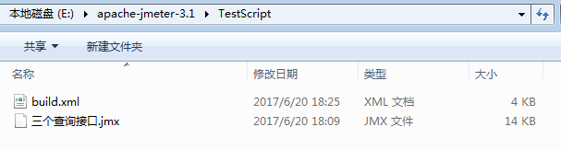

## 4.cmd执行ant命令

cmd进入脚本目录：E:\apache-jmeter-3.1\TestScript

输入：ant 或 ant run(run为build.xml中的target的name名)，执行结果：

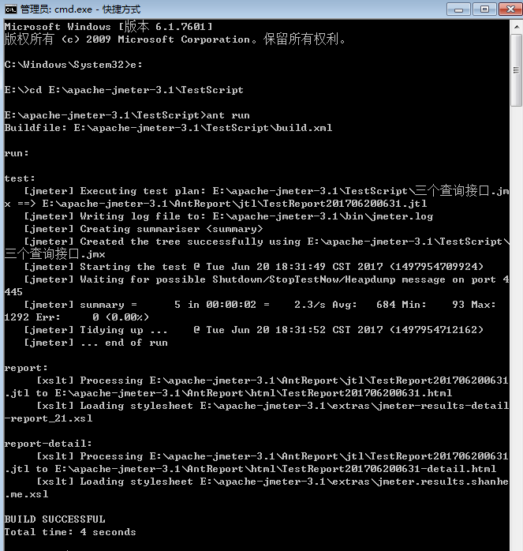

## 5.查看测试报告

在AntReport目录下会生成两个定义的文件夹，分别存放在build.xml中定义的html文件和jtl文件

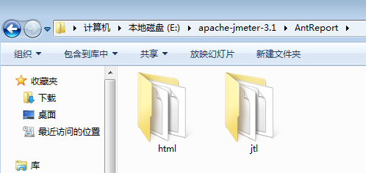

html文件夹下会显示生成的两个测试报告html和复制过来的两个小图标

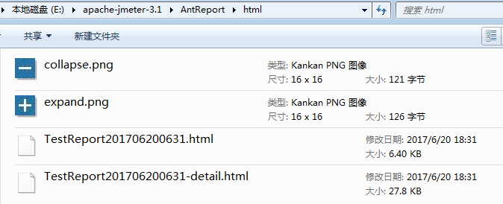

html报告图

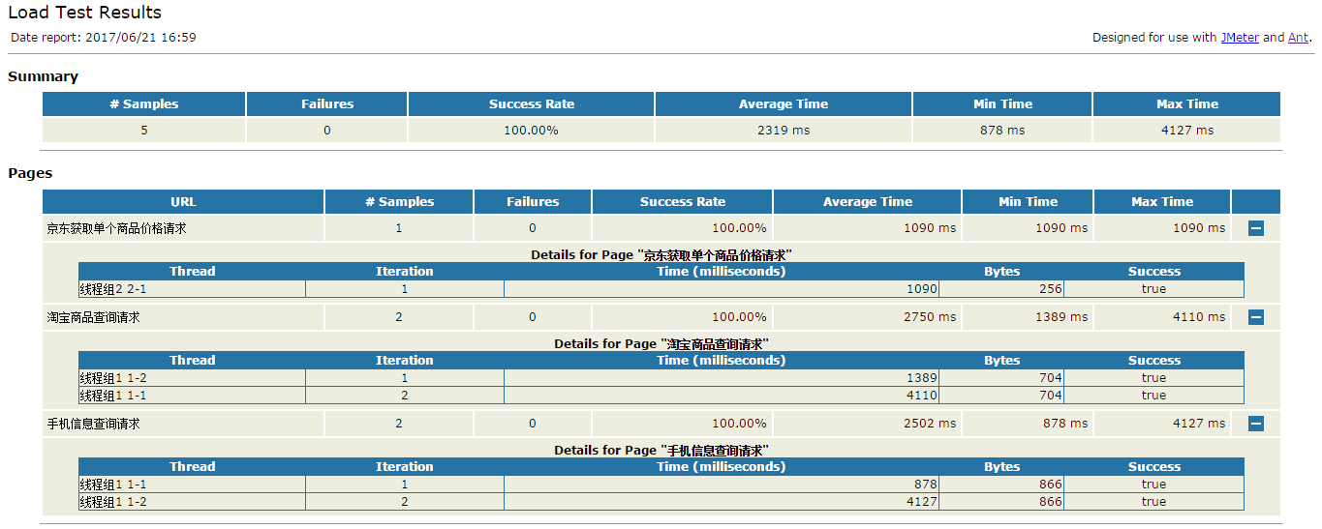

详细html报告图

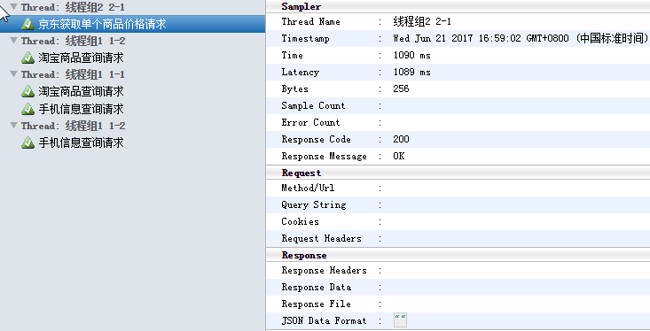

jtl文件夹会显示jtl文件，只有先正确的生成了此文件，才能成功生成html文件，如果build.xml文件中有错误的代码，那么执行ant后只会生成jtl文件，不会生成html文件。

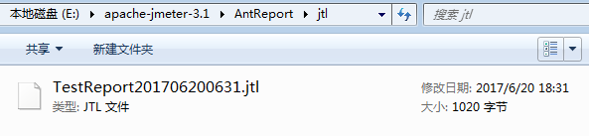

## 6.用.bat文件执行测试用例

在E:\apache-jmeter-3.1目录下，建立一个run.bat文件，用文本打开填入以下代码：

cd TestScript

ant.bat -file build.xml

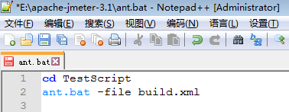

如果在TestScript文件夹下建立bat文件，则只写ant.bat -file build.xml即可，因为在这个文件下执行bat文件，路径默认就是

E:\apache-jmeter-3.1\TestScript

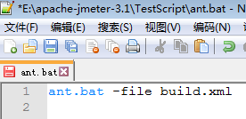

执行bat文件结果图：

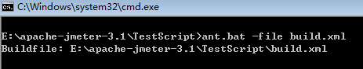

如果bat文件执行失败，cmd执行后页面会立即关闭，若想要停留这么页面按以下步骤操作：

按住shift键，点击鼠标右键，选择在此处打开命令窗口，在cmd窗口页面输入ant即可

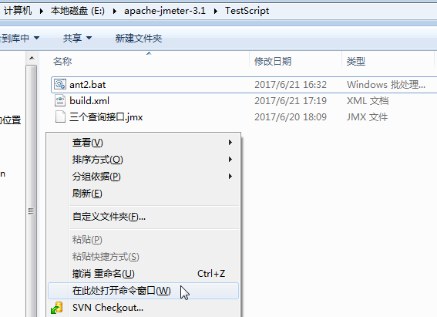

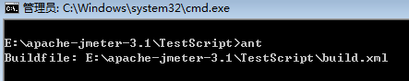

# 七、jenkins + ant执行脚本

用jenkins执行ant脚本有两种方式，分别是构建步骤里的Invoke Ant模块和Execute Windows batch command模块

## 1.创建新任务

名称叫jmeter，选择构建一个自由风格的软件项目，点击OK

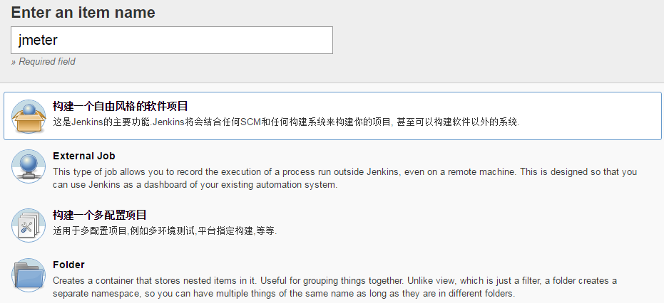

## 2.增加Invoke Ant构建步骤

在配置页面，点击增加构建步骤里的Invoke Ant,在Build File里输入build.xml的路径，点击保存即可，此模块相当于用.bat执行文件来执行build.xml文件

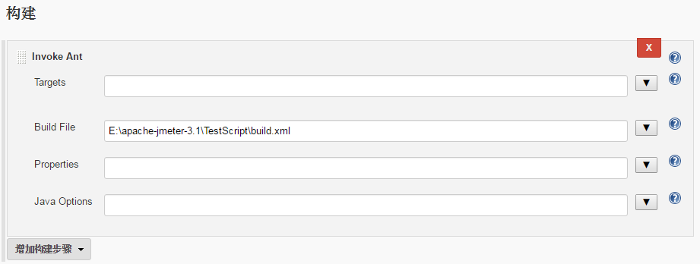

## 3.立即构建

在工程页点击左侧的立即构建，左下方Build History会显示进度，如果出现蓝色小球表示构建成功，可去html文件夹查看生成的报告

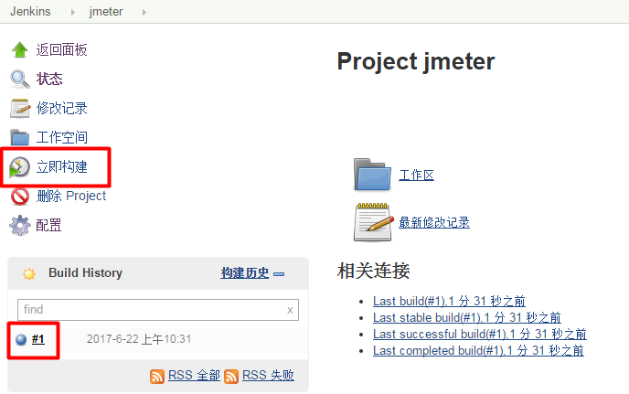

也可返回到首页，点击下拉箭头，选择立即构建

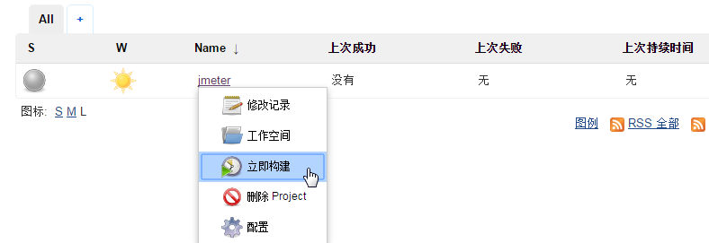

点击Build History下面的构建链接，进入构建次数的详情页，点击Console Output,可显示操作日志信息

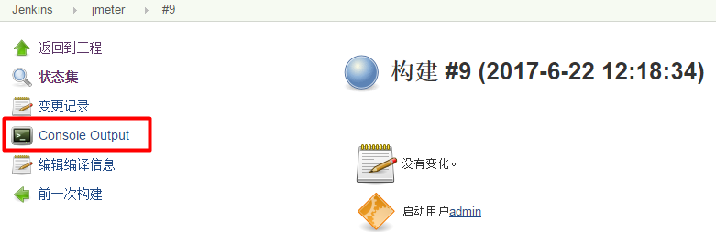

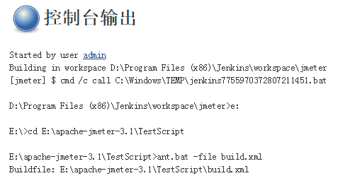

## 4.增加Execute Windows batch command构建步骤

此模块相当于用cmd命令来执行build.xml文件，因为jenkins的默认路径为安装时的路径，所建立的jmeter项目文件在workspace目录下，例如：

D:\Program Files (x86)\Jenkins\workspace\jmeter，它也会在D:\Program Files (x86)\Jenkins\jobs\jmeter目录下建立一模一样的文件，

所以要用cmd执行时需要跳转到build.xml的所在路径下，输入以下代码：

e:

cd E:\apache-jmeter-3.1\TestScript

ant.bat -file build.xml

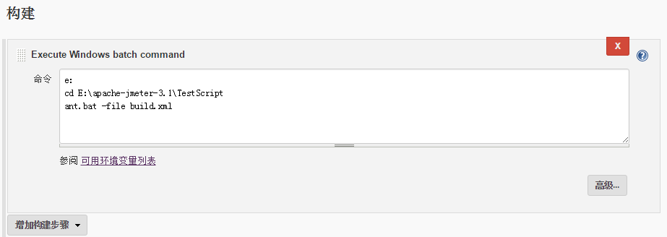

点击立即构建，可去html文件夹查看生成的报告

# 八、发送邮件

前提是jenkins安装[Email Extension Plugin](http://wiki.jenkins-ci.org/display/JENKINS/Email-ext+plugin)插件，分内网和外网两种情况,先讲内网，再讲外网的配置

## 1.邮箱配置

点击系统管理，进入系统设置页面，找到Jenkins Location模块，在管理员邮件地址输入邮箱帐号

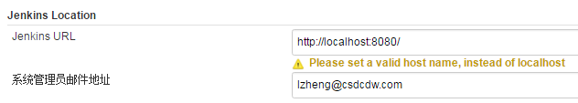

找到Extended E-mail Notification模块，勾选Use SMTP Authentication，输入公司配置的收发服务器的地址，邮箱后缀名，用户名密码等，如果想用qq邮箱，SMTP server填写smtp.qq.com，勾选Use SSL，SMTP port端口填写25，下面的密码不是qq的密码，而是qq邮箱开启POP3/SMTP服务时会发送的一个授权密码，在邮箱设置-账户页面里设置，Password填写授权码，如下图：

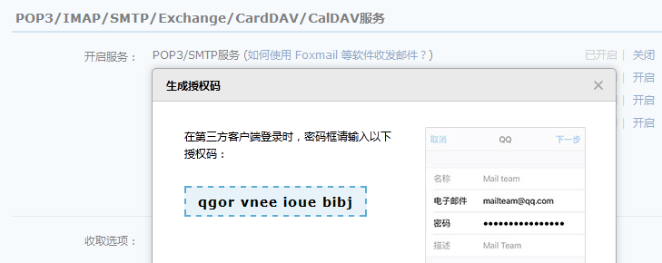

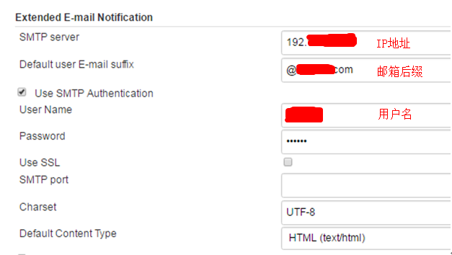

找到邮件通知模块，输入相关配置，Default Content Type选择HTML，因为公司内部邮箱不支持SSL协议，所以不用勾选，点击测试邮件，提示Email was successfully sent则发送成功，如下图：

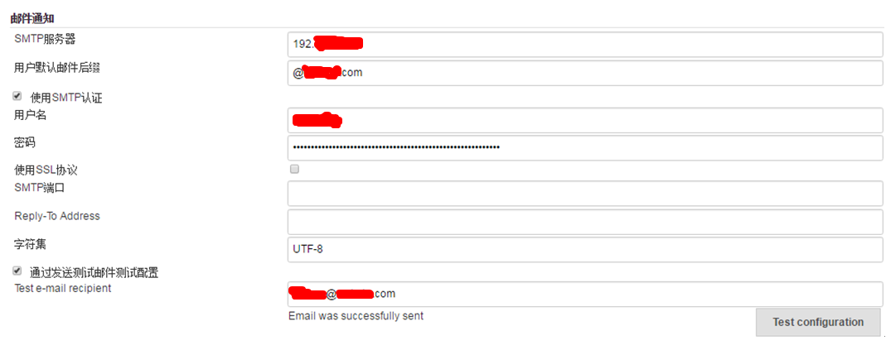

提示这个，表示成功

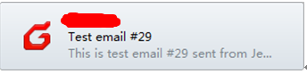

公司内部邮箱通过Foxmail来设置，如下图：

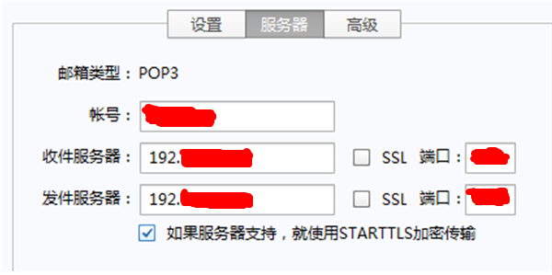

## 2.邮箱内容优化

增加构建信息的详细内容

第一步：在主页点击系统管理，点击系统设置

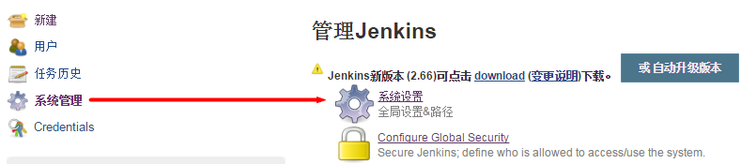

在Extended E-mail Notification模块里，找到Default Subject，输入邮件标题：

构建通知:${BUILD_STATUS} - ${PROJECT_NAME} - Build # ${BUILD_NUMBER} !

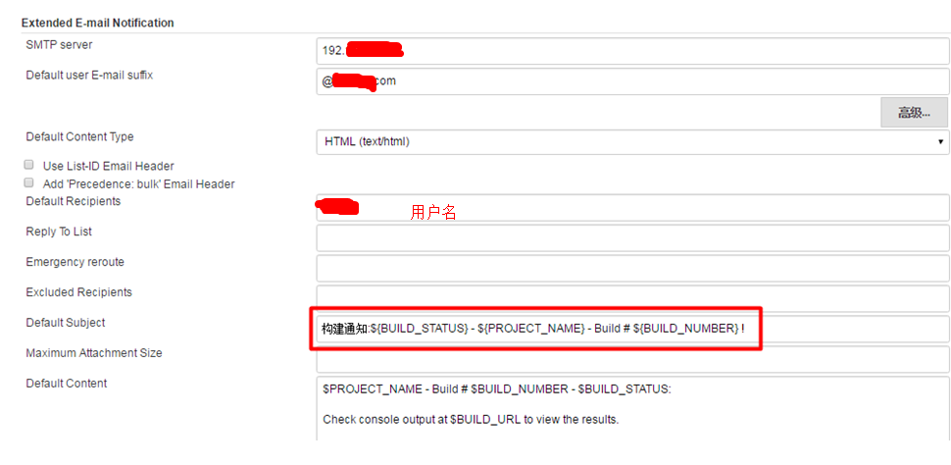

第二步：在Default Triggers里勾选Failure - Any和Success，表示失败和成功都发送邮件，也可选择Always总是发邮件等规则，点击保存，如下图：

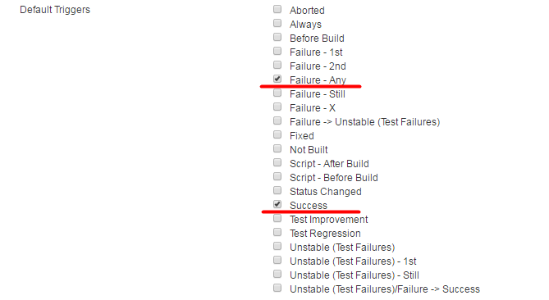

第三步：进入到构建jmeter项目里的系统管理，点击配置，在Extended E-mail Notification模块下，填写以下信息：

把Content Type改为html格式，前面几个都是默认不用改

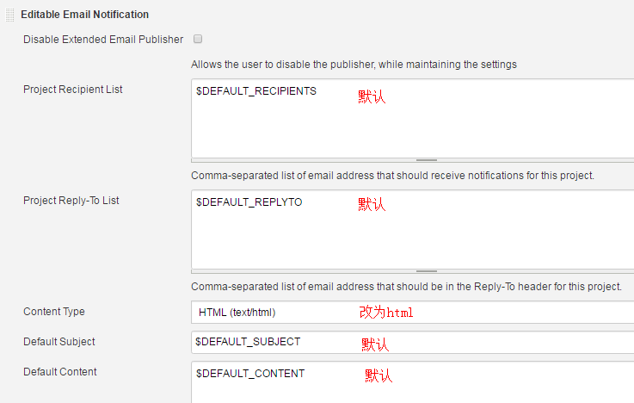

第四步：选择上传log日志和自定义要上传的文件，自定义上传文件的默认路径为D:\Program Files (x86)\Jenkins\workspace\jmeter，也就是安装路径，并勾选Save to Workspace选项才能上传自定义的文件，如下图：

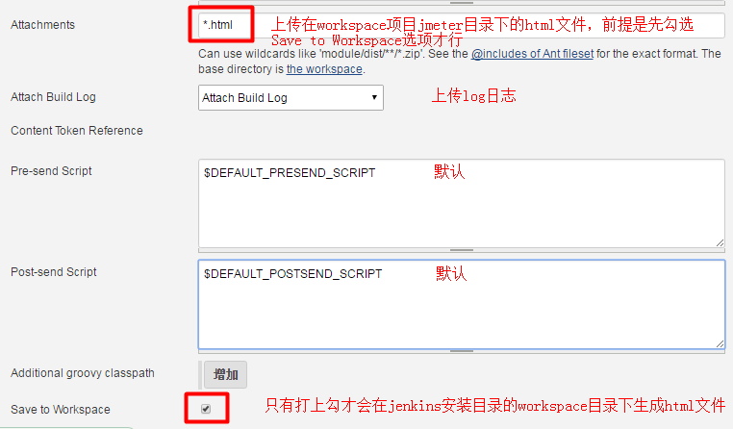

第五步：设置要给多人发送邮件的用户名称，从Add Trigger里选择要发送的规则，这里选择Always总是发送，Recipient List 指收件人的邮箱，多人用";"间隔，SubJect指邮件标题，Content指邮件内容，可以按照HTML格式编写，如下图：

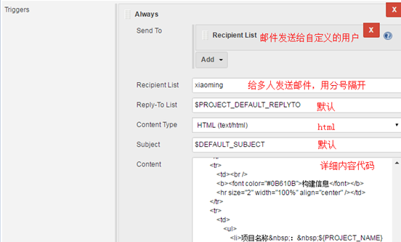

Attachments自定义上传文件的格式，和上传log文件，可跟上面的填写一样

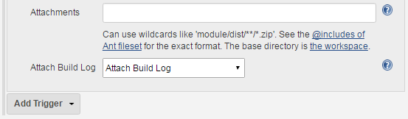

第六步：增加详细内容代码

<!DOCTYPE html>

<html>

<head>

<meta charset="UTF-8">

<title>${ENV, var="JOB_NAME"}-第${BUILD_NUMBER}次构建日志</title>

</head>

<body leftmargin="8" marginwidth="0" topmargin="8" marginheight="4"

offset="0">

<table width="95%" cellpadding="0" cellspacing="0"

style="font-size: 11pt; font-family: Tahoma, Arial, Helvetica, sans-serif">

<tr>

<td>(本邮件是程序自动下发的，请勿回复！)</td>

</tr>

<tr>

<td><h2>

<font color="#0000FF">构建结果 - ${BUILD_STATUS}</font>

</h2></td>

</tr>

<tr>

<td><br />

<b><font color="#0B610B">构建信息</font></b>

<hr size="2" width="100%" align="center" /></td>

</tr>

<tr>

<td>

<ul>

<li>项目名称&nbsp;：&nbsp;${PROJECT_NAME}

<li>构建编号&nbsp;：&nbsp;第${BUILD_NUMBER}次构建

<li>SVN&nbsp;版本：&nbsp;${SVN_REVISION}

<li>触发原因：&nbsp;${CAUSE}

<li>构建日志：&nbsp;<a href="${BUILD_URL}console">${BUILD_URL}console</a>

<li>构建&nbsp;&nbsp;Url&nbsp;：&nbsp;<a href="${BUILD_URL}">${BUILD_URL}</a>

<li>工作目录&nbsp;：&nbsp;<a href="${PROJECT_URL}ws">${PROJECT_URL}ws</a>

<li>项目&nbsp;&nbsp;Url&nbsp;：&nbsp;<a href="${PROJECT_URL}">${PROJECT_URL}</a>

</ul>

</td>

</tr>

<tr>

<td><b><font color="#0B610B">Changes Since Last

Successful Build:</font></b>

<hr size="2" width="100%" align="center" /></td>

</tr>

<tr>

<td>

<ul>

<li>历史变更记录 : <a href="${PROJECT_URL}changes">${PROJECT_URL}changes</a>

<li>${JELLY_SCRIPT,template="html"}

</ul> ${CHANGES_SINCE_LAST_SUCCESS,reverse=true, format="Changes for Build #%n:<br />%c<br />",showPaths=true,changesFormat="<pre>[%a]<br />%m</pre>",pathFormat="&nbsp;&nbsp;&nbsp;&nbsp;%p"}

</td>

</tr>

<tr>

<td><b>Failed Test Results</b>

<hr size="2" width="100%" align="center" /></td>

</tr>

<tr>

<td><pre

style="font-size: 11pt; font-family: Tahoma, Arial, Helvetica, sans-serif">$FAILED_TESTS</pre>

<br /></td>

</tr>

<tr>

<td><b><font color="#0B610B">构建日志 (最后 100行):</font></b>

<hr size="2" width="100%" align="center" /></td>

</tr>

<!-- <tr>

<td>Test Logs (if test has ran): <a

href="${PROJECT_URL}ws/TestResult/archive_logs/Log-Build-${BUILD_NUMBER}.zip">${PROJECT_URL}/TestResult/archive_logs/Log-Build-${BUILD_NUMBER}.zip</a>

<br />

<br />

</td>

</tr> -->

<tr>

<td><textarea cols="80" rows="30" readonly="readonly"

style="font-family: Courier New">${BUILD_LOG, maxLines=100}</textarea>

</td>

</tr>

</table>

</body>

<html>

## 3.邮件结果样式

由于Subversion不显示svn版本，未找到解决的原因，可以直接在代码里改为数字即可，代码里的<li>${JELLY_SCRIPT,template="html"}这行代码是历史变更记录的代码，加上会使整体字体会变小，也可去掉（因为这个跟上面的有重复，只是看着好看而已），去掉后只是少了BUILD SUCCESS样式，${JELLY_SCRIPT}从一个Jelly脚本模板中自定义消息内容。有两种模板可供配置：HTML和TEXT，文件位置在

D:\ProgramFiles(x86)\Jenkins\plugins\email-ext\WEB-INF\lib\email-ext\hudson\plugins\emailext\templates下，结果如下图；

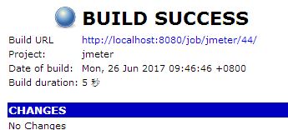

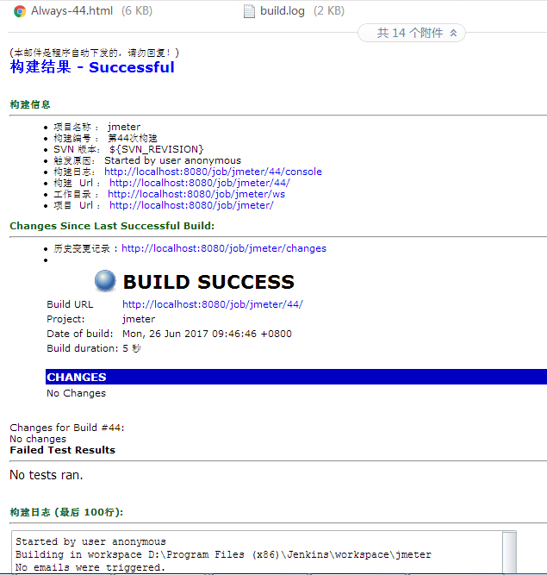

# 九、生成jmeter的可视化测试报告

## 1.安装插件

在插件管理中安装Performance Plugin和HTML Publisher plugin两个插件

## 2.增加脚本

建立两个Execute Windows batch command

第一个里写：

rd /s/q "D:\Program Files (x86)\Jenkins\workspace\jmeter\report"

第二个里写：

E:\apache-jmeter-3.1\bin\jmeter -n -t E:\apache-jmeter-3.1\TestScript\三个查询接口.jmx -l jtl\%BUILD_ID%.jtl -e -o report

参数介绍：

-n：非 GUI 模式 -> 在非 GUI 模式下运行 JMeter

-t：测试文件 -> 要运行的 JMeter 测试脚本文件

-l：日志文件 -> 记录结果的文件

-e：指脚本运行完后生成报告

-o：指定报告存放的目录

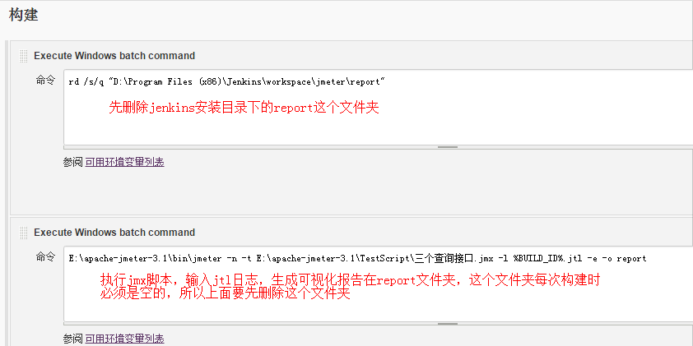

-n -t执行jmeter的脚本，-l记录jtl文件的log日志（jtl文件也可全部放在目录下，jtl\%BUILD_ID%.jtl），-e -o在report文件夹下生成可视化的html的报告（在win10下-e -o可能不支持），%BUILD_ID%是构建的ID号可在参阅可用环境变量列表里查看，report文件夹会在jenkins安装目录下生成

D:\Program Files (x86)\Jenkins\workspace\jmeter\report，当然它也会在jobs路径下的构建项目中生成一样的文件，

D:\Program Files

(x86)\Jenkins\jobs\jmeter\builds\225\htmlreports\HTML_Report\report

这个index.html就是报告结果，(之前保存文件名为report%BUILD_ID%，没找到解决文件夹名称变化的方法，所以只写了report文件夹名，然后在删除这种方法，现在加上自动ID后，在HTML directory to archive HTML目录归档里可写为：report$BUILD_I，这样就不用总是先删除report文件夹了)如下图：

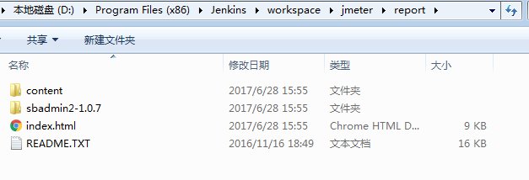

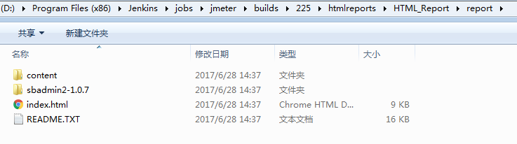

这个report文件夹在每次生成时必须是空的文件夹，所以在每次建立时要先删除这个文件夹，然后在建立可视化报告文件。

## 3.增加构建后publishhtml reports模块

HTML directory to archive：要保存报告的目录名称

Index page[s]：要关联的html报告

Index page title[s] (Optional)：html报告页面上的标题

Report title：构建项目详情页上跳转html的链接名称

Keep past HTML reports：必须勾上，否则构建详情页没有HTML Repor链接

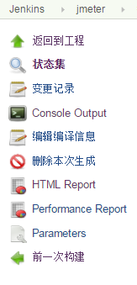 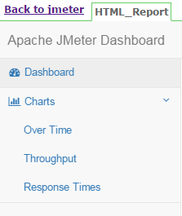

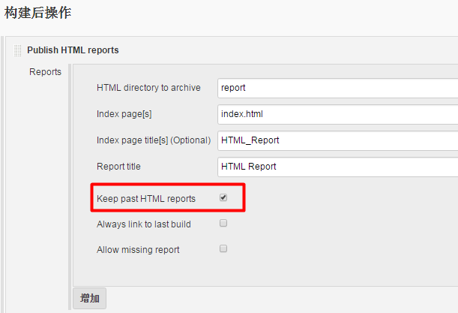

HTML Report报告结果图：

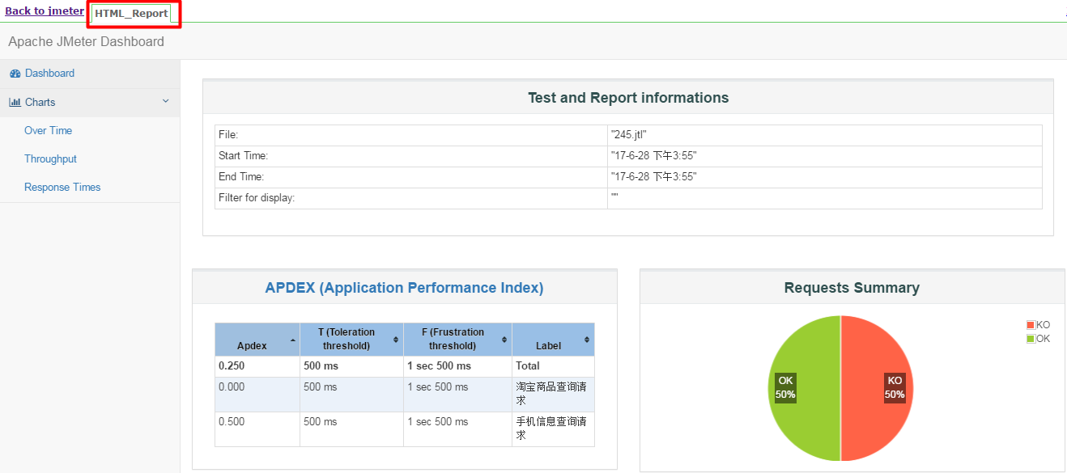

## 4.增加构建后publish performance test result report模块

Source data files (autodetects format)：指所有jtl目录下生成的jtl文件，默认是**/*.jtl，我们加了个jtl目录，所以填写**/jtl/*.jtl

勾选两个选项Performance Per Test Case Mode和Show Throughput Chart，其它不填写。

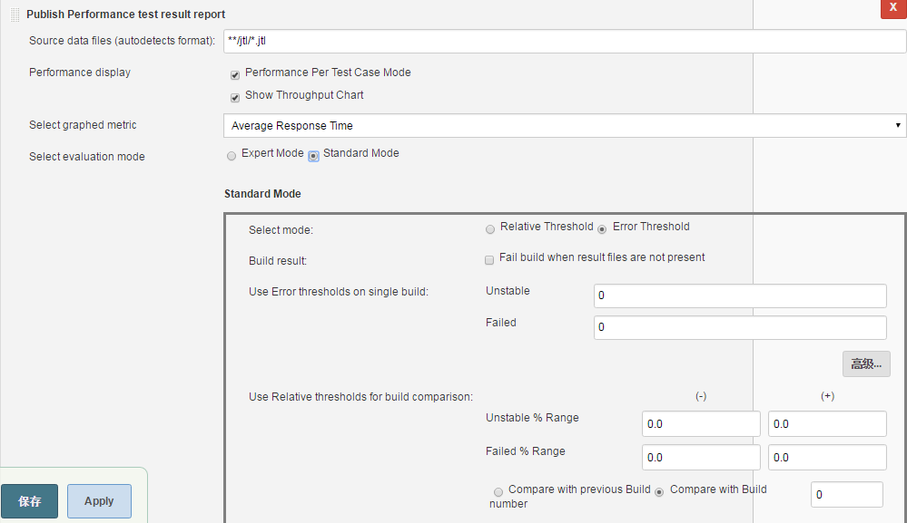

构建成功后，页面会出现[Performance Report](http://localhost:8080/job/jmeter/252/performance)链接，点击显示相关信息：

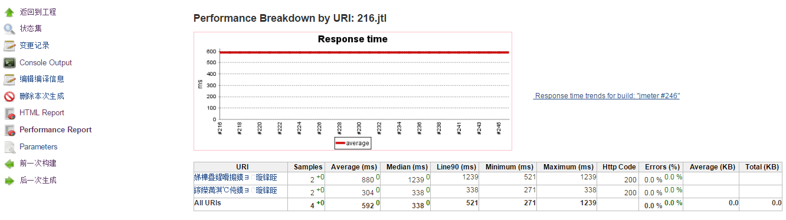

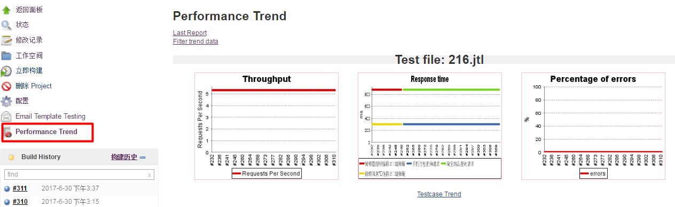

# 十、jmeter自带报告优化

jemter自带的报告模版显示的信息不多，所以要增加一些新的信息

需要修改build.xml文件和jmeter-results-detail-report_21.xsl

## 1.修改build.xml文件脚本



build.xml文件，这里直接拷贝代码，只修改三处path路径即可

## 2.修改report_21.xsl文件脚本



jmeter-results-detail-report_21.xsl文件里改动较多，可直接复制全部代码即可，不用修改任何数据，相关修改操作请到以下网址里查看，

http://www.cnblogs.com/jaychang/p/5784882.html

## 3.替换两个脚本

把E:\apache-jmeter-3.1\extras目录下的build.xml和

jmeter-results-detail-report_21.xsl替换成修改后文件

之前文件最好先保存一份

## 4.增加触发器

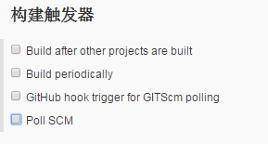

build whenever a snapshot dependency is built

当job依赖的快照版本被build时，执行本job。

build after other projects are built

当本job依赖的job被build时，执行本job

GitHub hook trigger for GITScm polling

GitHub钩触发gitscm获得

build periodically

隔一段时间build一次，不管版本库代码是否发生变化，通常不会采用此种方式。

poll scm(选择这个)

隔一段时间比较一次源代码如果发生变更，那么就build。否则，不进行build，通常采用这种方式；

定时类型有五种，勾选Poll SCM

分钟到1小时时间(0-59)

小时到一天时间(0-23)

一天到一月时间(1 - 31)

每个月时间(1 - 12)

一周时间0和7

例如：*/10 * * * * 代表每10分钟执行一次，星号中间有空格

H */1 * * * 代表每小时执行一次

0 1 * * * 代表每天凌晨1点执行一次

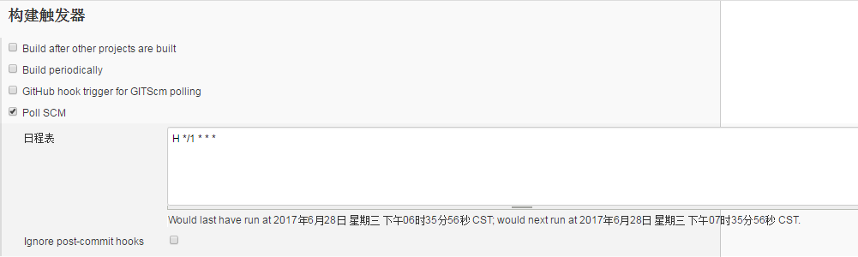

## 5.增加Invoke Ant构建步骤

把之前的所有的构建和Performance Plugin和HTML Publisher plugin先删掉，在Build File里填写build.xml的路径

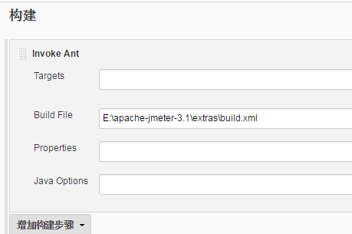

## 6.构建后操作publish performance test result report模块

修改Source data files (autodetects format)：**/*.jtl,

其他参数不变

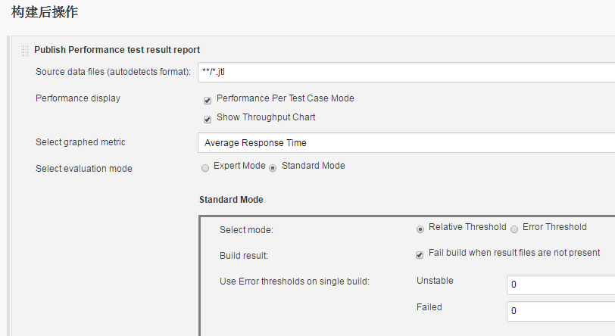

## 7.Extended E-mail Notification增加上传附件

因为build.xml里填写存放报告的路径在results里，并用构建ID号作为文件夹名称，这里想上传文件里的html，Attachments填写:

results/$BUILD_ID/*.html

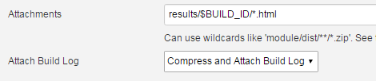

8.邮件内容显示

通过邮箱直接打开html里有个+、-号图片无法显示，所以在上传附件时好上传全部文件results/$BUILD_ID/*.*，在他们放在一个文件夹里就可以显示了，

此报告优化以下几处：

1.增加Host，这里是接口，所以不显示，若jemter脚本是一个网页网址就可以显示了

2.增加测试日志，这个链接我改成了详细报告的链接地址，所以以后只上传一个html即可

3. Jmeter Html 报告中添加90% line time

4. Jmeter Html 报告中添加QPS

5. Failure Detail模块显示Response Data

6. 邮件发送html报告有中文时，解决显示乱码

7. 接口Average Time超过2s标黄显示

8. 按平均时间Average Time倒序排序

9. 失败用例标红显示

10.平均时间超过2s，标色显示

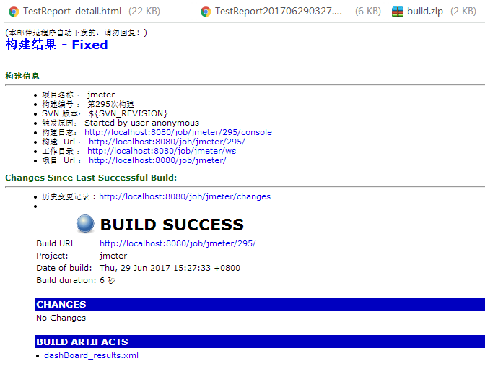

TestReport页面显示：

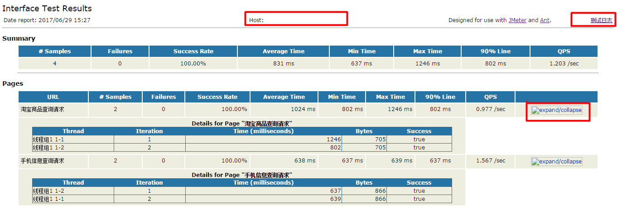

TestReport_detail页面显示：

